***ЯСД 15.11.2021 1-Б Старікова Н.А.***

**Тема.**  ***Для чого проводити спостереження. Спостереження за домашніми тваринами. Міні-проєкт «Домашній улюбленець»***

*Підручник ст.72-74, зошит ст.56-57*

*Презентація* [*https://docs.google.com/presentation/d/15WE9iO5kDo4HVG6JvLodSy4uTdHv4I0I568U9VEI0nw/edit?usp=sharing*](https://docs.google.com/presentation/d/15WE9iO5kDo4HVG6JvLodSy4uTdHv4I0I568U9VEI0nw/edit?usp=sharing)

***Опорний конспект уроку***

1. ***А*ктуалізація опорних знань.**

**Тренажери «Штучні і природні об'єкти в моєму житті»**

[**https://learningapps.org/4525615**](https://learningapps.org/4525615)

[**https://learningapps.org/14012816**](https://learningapps.org/14012816)

1. **Вивчення нового матеріалу**

*Демонстрація навчальної презентації.*

*Слайд2.* Пригадайте. Які органи чуття має людина?

*Слайд3-8.* Гра «Чи буває так?» Вчитель зачитує по два рядки вірш, а хто помітить небилицю, повинен довести, чому такого не буває.

*Слайд9.* Відгадай загадку. (*Яблуко*)

*Слайд10.* Відгадай загадку. (*Осінню*)

*Слайд11.* Як ви здогадалися? За якими ознаками впізнали осінь? яблуко?

*Слайд12.* Поміркуй.

*Слайд13.* Рухлива вправа.

*Слайд14.* Знайдіть відмінності на малюнках.

*Слайд15.*Візьми до уваги. Досліднику дуже важливо вміти спостерігати. Спостерігати — це уважно розглядати предмети та зміни, які відбуваються довкола. Щоб пізнати природу, людина не лише спостерігає, а й проводить досліди.

*Слайд16.* Чи знаєте ви…

*Слайд17.* Народні прикмети про ластівку.

*Слайд19.* Чи доводилося вам спостерігати, як ластівка сільська будує своє гніздо? Як ви гадаєте, звідки взялись народні прикмети?

*Слайд20.* План спостереження.

*Слайд21.* Підготуйте розповідь про домашнього улюбленця за поданим планом.

*Слайд22.* Фізкультхвилинка.

1. **ЗВ (закріплення вивченого)**

*Слайд23.* Робота в зошиті с.56-57.

*Слайд24-30.* Гра «Погоджуюсь – плескаю, не погоджуюсь – тупаю»

*Слайд31.* Виконайте спостереження.

1. **Підсумок**

*Слайд32.* Висновок.

*Слайд33.* Підготуйте та презентуйте міні- проєкт «Домашній улюбленець» (малюнок та розповідь або лепбук (за бажанням)

Наприклад

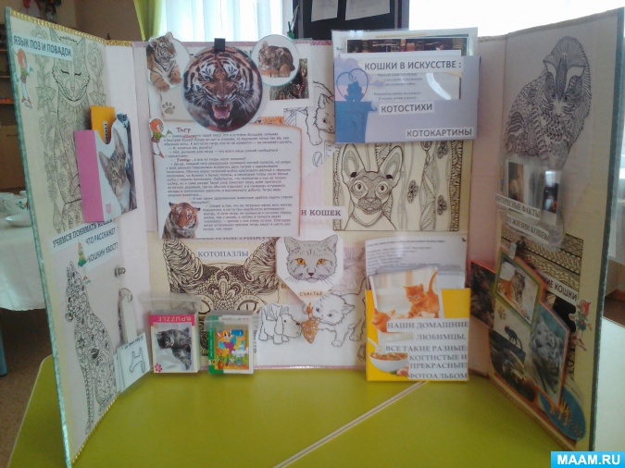

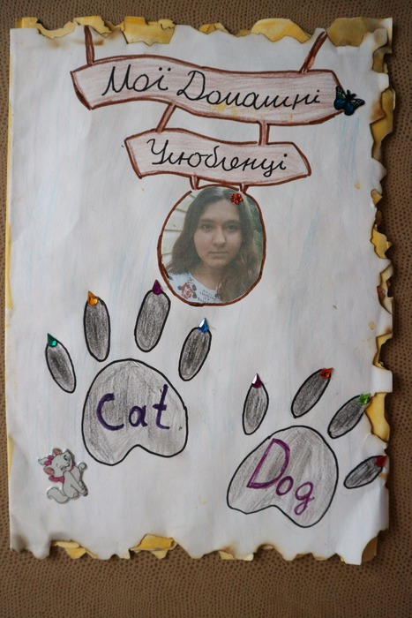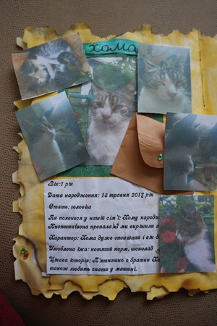

*Слайд34-35.* ***Рефлексія. Оберіть відповідну цеглинку лего та побудуйте пірамідку настрою.***

1. **Рефлексія**

**Фотографуй ст. 56-57 зошита та свій міні-проєкт «Домашній улюбленець» та надсилай на Human, Вайбер**

**або ел. пошту** [**starikovanatasha1970@gmail.com**](mailto:starikovanatasha1970@gmail.com)